Сценарный план
на видеолекцию по дисциплине
«Безопасность жизнедеятельности»

- Информация о лекторе и рабочей группе
ФИО лектора | Реутова Майя Анатольевна
ФИО членов рабочей группы | -

- ШАБЛОН – «ВИДЕО»
Заполните шаблон ниже для подробного описания каждой части фрагмента лекции
№ части фрагмента | Текст / голос лектора | Изображение сопровождающей презентации (изображение, слайд, схема, график / иное) | Примерный хронометраж фрагмента
1. | Здравствуйте, уважаемые коллеги. Сегодня мы поговорим об отборе видео, первом этапе работы с материалом в рамках кинопедагогики. |  | 0,2 минуты
2. | Чтобы верно определить, что мы можем показать студентам, чтобы получить необходимый результат, мы должны учесть ряд факторов.  Первый из них это уровень владения языком. Он влияет на возможность студентов воспринять аудиоряд фильма или мультфильма. | 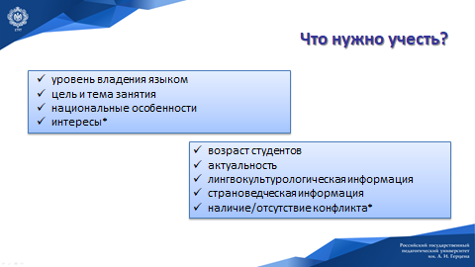 | 0,2 минуты
3. | Согласно Государственному стандарту по русскому как иностранному для аудирования, на элементарном уровне речь героев должна быть очень медленной, что может вызвать трудности при поиске материала. Персонажи аутентичных фильмов и мультфильмов говорят достаточно быстро вне зависимости от возраста, на который они ориентированы.  Например, мультсериал «Смешарики» не имеет возрастного ограничения, носители языка могут смотреть его с раннего детства, но речь героев очень быстрая, а используемые слова - сложные, поэтому он не подходит для элементарного и даже для базового уровня владения языком. В данном случае мы рекомендуем короткометражные фильмы и мультфильмы, в которых герои мало говорят или молчат. | 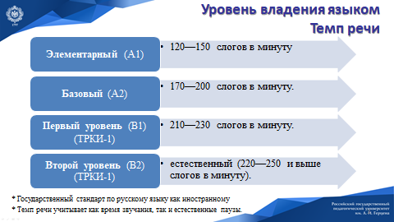 | 0,8 минуты
4. | В качестве примера можно привести мультсериалы «Ну, погоди!», «Маша и Медведь», «Крот» (чеш. Krtek), короткометражные мультфильмы производства Disney и Pixar.  Большое количество разнообразных серий позволяет найти историю практически под любую тематику: «еда», «погода», «игры», «болезнь», «мой день», «праздники» (Новый год, день рождения, гости) и т.д.  Ссылки на эти мультфильмы вы можете найти в приложении к лекции. | 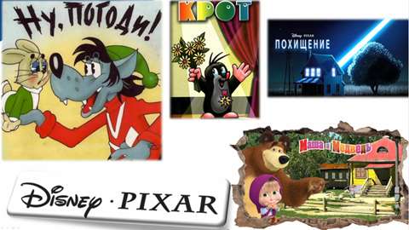 | 0,5 минуты
5. | Цель и тема занятия определяют тему просматриваемого видеоматериала, а так форму работы с ними. Более подробно о формах работы мы будем говорить в следующей лекции. | 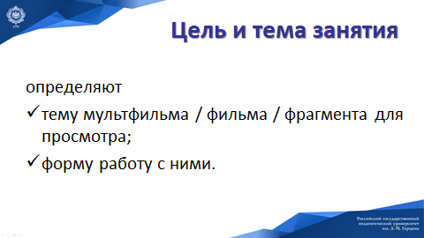 | 0,2 минуты
6. | При подборе материала для работы так нужно учитывать национальные особенности обучающихся. Важно вызвать только положительные эмоции, обходить стороной некорректные или острые для некоторых культур вопросы. Акцентировать внимание на тех элементах культуры, которые отличаются от русской. | 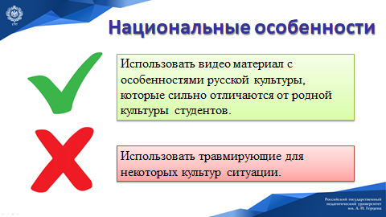 | 0,2 минуты
7. | Учёт интересов обучающихся в данном случае носит необязательный характер. Если вы стоите перед выбором из нескольких видео, то выбрать можно то, что удовлетворяет интересам студентов.  На более высоких уровнях владения языком следует учитывать ещё несколько факторов. |  | 0,2 минуты
8. | Во-первых, это возраст студентов и актуальность проблематики. На начальных этапах мы не смотрим на возраст, так как для нас важно отработать элементарные слова, грамматику и конструкции, какими бы детскими они ни выглядели. Чем больше словарный запас и познания о грамматике, тем шире спектр доступных для просмотра видео. Мы можем затрагивать более серьёзные материалы. Также для взрослой аудитории играет роль актуальность темы. Мы можем использовать фрагменты фильмов, передач, отрывки из теленовостей о вопросах науки, экологических проблемах, отношениях между людьми, трудностях конкретной личности и многом другом. | 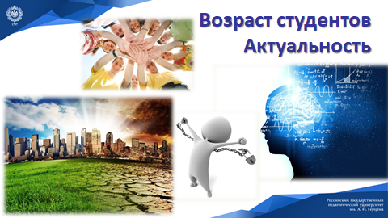 | 0,8 минуты
9. | Следующий фактор - Лингвокультурологическая и  страноведческая информация. На элементарных уровнях, если мы работаем с видео для закрепления лексики и грамматики, наличие этого фактора не обязательно, но приветствуется. На более высоких уровнях владения языком эта информация необходима. | 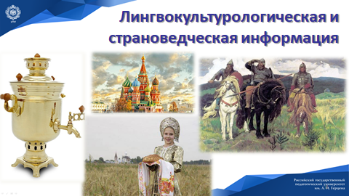 | 0,4 минуты
10. | И последнее, на чём мы фокусируемся при отборе материала это конфликт в просматриваемом видео. Его наличие или отсутствие зависит от целей занятия. Если целью является побудить студентов к говорению, то конфликтная ситуация намного больше способствует её достижению. |  | 0,2 минуты
11. | Спасибо за внимнаие! | 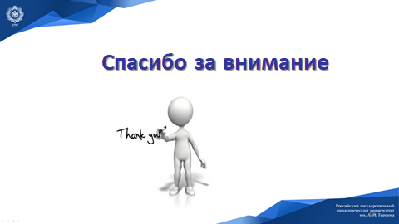 | 0,1 минуты
 |  | Всего при умеренном прочтении вслух с презентацией | 4 минуты 30 секунд

